# PROBLEMAS TECNOLOGÍA INDUSTRIAL TEMA 13

1. Expresa el número binario 101101,11(2)en su equivalente decimal
2. Transforma el número decimal 45 en su equivalente binario
3. Transforma el número 0,36 en su equivalente binario
4. Obtén el número equivalente binario del número decimal 132,63
5. Transforma el número binario 010111011101,101101 en hexadecimal
6. Convierte el número 34AF,D8 en binario
7. Pasar el número 4735(10) a hexadecimal y viceversa.
8. Codifica el número decimal 342,75 utilizando los distintos códigos BCD
9. Dada la función  se trata de simplificarla todo lo posible
10. Un circuito debe tener salida 1 cuando se cumpla la siguiente ecuación  Resuelve esta función
11. Sea la función  Resuélvela
12. Resuelve la siguiente ecuación 
13. Resuelve la función que responde a esta ecuación 
14. Una función cumple a la salida 
15. Dada la función se cumple a su salida 
16. Una lámpara debe accionarse mediante la combinación de tres pulsadores c, b y a, cuando cumpla las siguientes condiciones: Se accione un solo pulsador. Se accionen dos pulsadores simultáneamente que no sean a y b.
17. Resolver el problema anterior por maxterms
18. Dada la tabla de verdad, simplifica el sistema y resuélvelo mediante la implementación con puertas lógicas.

|  |  |  |  |  |  |
| --- | --- | --- | --- | --- | --- |
|  | **d** | **c** | **b** | **a** | **S** |
| 0 | 0 | 0 | 0 | 0 | 0 |
| 1 | 0 | 0 | 0 | 1 | 0 |
| 2 | 0 | 0 | 1 | 0 | 0 |
| 3 | 0 | 0 | 1 | 1 | 0 |
| 4 | 0 | 1 | 0 | 0 | 0 |
| 5 | 0 | 1 | 0 | 1 | 0 |
| 6 | 0 | 1 | 1 | 0 | 0 |
| 7 | 0 | 1 | 1 | 1 | 0 |
| 8 | 1 | 0 | 0 | 0 | 1 |
| 9 | 1 | 0 | 0 | 1 | 1 |
| 10 | 1 | 0 | 1 | 0 | 1 |
| 11 | 1 | 0 | 1 | 1 | 0 |
| 12 | 1 | 1 | 0 | 0 | 1 |
| 13 | 1 | 1 | 0 | 1 | 1 |
| 14 | 1 | 1 | 1 | 0 | 1 |
| 15 | 1 | 1 | 1 | 1 | 1 |

1. Dada una función de la forma:



simplifica e implementa mediante puertas lógicas.

1. Realiza un circuito que responda a la siguiente tabla de verdad con puertas NAND de dos entradas

|  |  |  |  |  |
| --- | --- | --- | --- | --- |
|  | **c** | **b** | **a** | **S** |
| 0 | 0 | 0 | 0 | 0 |
| 1 | 0 | 0 | 1 | 1 |
| 2 | 0 | 1 | 0 | 1 |
| 3 | 0 | 1 | 1 | 0 |
| 4 | 1 | 0 | 0 | 1 |
| 5 | 1 | 0 | 1 | 1 |
| 6 | 1 | 1 | 0 | 1 |
| 7 | 1 | 1 | 1 | 1 |

1. Construye con puertas NOR de dos entradas un circuito digital que corresponda a la siguiente tabla de verdad

|  |  |  |  |  |  |
| --- | --- | --- | --- | --- | --- |
|  | **d** | **c** | **b** | **a** | **S** |
| 0 | 0 | 0 | 0 | 0 | 0 |
| 1 | 0 | 0 | 0 | 1 | 1 |
| 2 | 0 | 0 | 1 | 0 | 0 |
| 3 | 0 | 0 | 1 | 1 | 1 |
| 4 | 0 | 1 | 0 | 0 | 0 |
| 5 | 0 | 1 | 0 | 1 | 1 |
| 6 | 0 | 1 | 1 | 0 | 0 |
| 7 | 0 | 1 | 1 | 1 | 1 |
| 8 | 1 | 0 | 0 | 0 | 1 |
| 9 | 1 | 0 | 0 | 1 | 1 |
| 10 | 1 | 0 | 1 | 0 | 0 |
| 11 | 1 | 0 | 1 | 1 | 1 |
| 12 | 1 | 1 | 0 | 0 | 0 |
| 13 | 1 | 1 | 0 | 1 | 0 |
| 14 | 1 | 1 | 1 | 0 | X |
| 15 | 1 | 1 | 1 | 1 | X |

1. Dada la función 

Determinar la tabla de verdad correspondiente

Simplificar la ecuación en la forma de suma de productos

Dibujar el circuito lógico utilizando cualquier tipo de puertas

1. 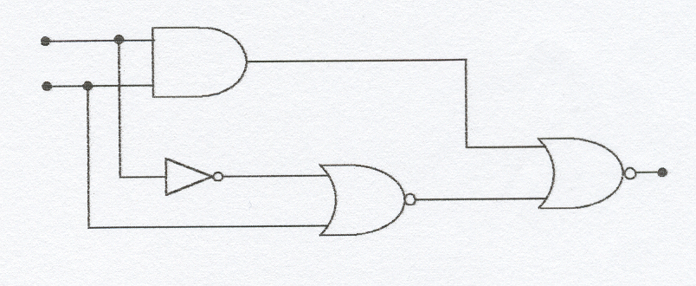Dado el circuito siguiente: obtener la función lógica S = f (a,b). Simplificarlo en forma de productos de sumas y en forma de suma de productos. Dibujar la red simplificada.